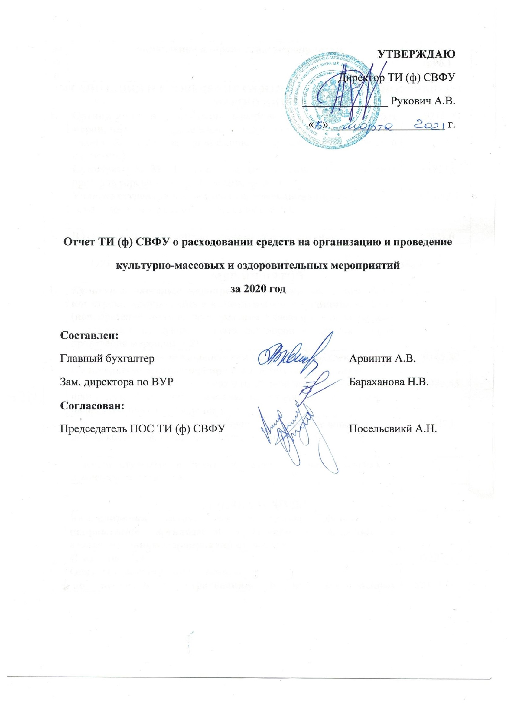
№ п/п |  | Направление направления/ мероприятия | Сумма  (руб.)
ОРГАНИЗАЦИЯ И ПРОВЕДЕНИЕ ОЗДОРОВИТЕЛЬНЫХ (СПОРТИВНЫХ) МЕРОПРИЯТИЙ
1. |  | Организация и проведение оздоровительных, спортивных мероприятий (проведение оздоровительных мероприятий, оплата договоров за организацию и проведение мероприятий института) | 119218,20
2. |  | Приобретение МТЦ (грамот, медалей, кубков для награждения призеров соревнований, инвентаря, формы) | 114723,0
3. |  | Участие студентов в выездных соревнованиях (проезд, командировочные расходы, орг. взносы и т.п.) | 57765,90
4. |  | Витаминизация студентов , комплектация аптечек | 79023,0
ОРГАНИЗАЦИЯ И ПРОВЕДЕНИЕКУЛЬТУРНО-МАССОВЫХ МЕРОПРИЯТИЙ
1. |  | Культурно-массовые мероприятия общежития, в том числе конкурсы, приуроченные к памятным и праздничным датам (приобретение призов, приобретение инвентаря для конкурсов, сувернирной продукции, оплата договоров на организацию и проведение мероприятий) | 95429,12
2. |  | Оплата договоров руководителям творческих коллективов | 270145,80
3. |  | Культурно-массовые мероприятия, в том числе конкурсы (аренда помещений, сувенирная и наградная продукция, печатная продукция, оформление, расходные материалы, оплата договоров на организацию и проведение и т.п.) | 748089,55
4. |  | Развитие творческих коллективов (приобретение аппаратуры, пошив костюмов, командировочные расходы и т.п.) | 293622,0
5. |  | Участие студентов в культурно- массовых мероприятиях за пределами института | 0
ИНЫЕ РАСХОДЫ
1. | Командировки сотрудников с целью обучения по направлению организации культурно - массовых и оздоровительных мероприятий студентов |  | 0
2. | НДФЛ по ГПХ |  | 47259,0
3. | Обязательные страховые взносы  по пенсионному страхованию и по медицинскому страхованию |  | 89434,14
4. | Интернет- банкинг |  | 26871,0
ИТОГО: |  |  | 1 915 580,71

